**基础地址（baseUrl）：** [**http://121.4.126.143:5000**](http://121.4.126.143:5000)

**可以下载 Postman 测试接口**

**测试是否能连接上API**

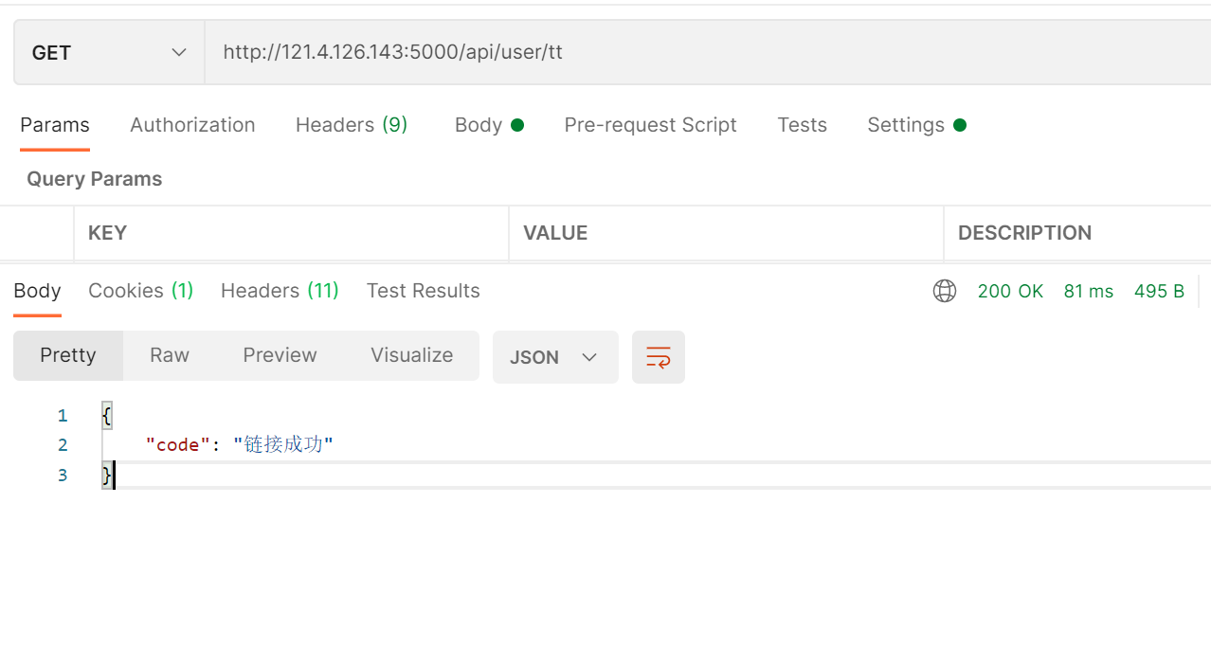

**用户功能接口**

**获取所有用户**

**无参数**

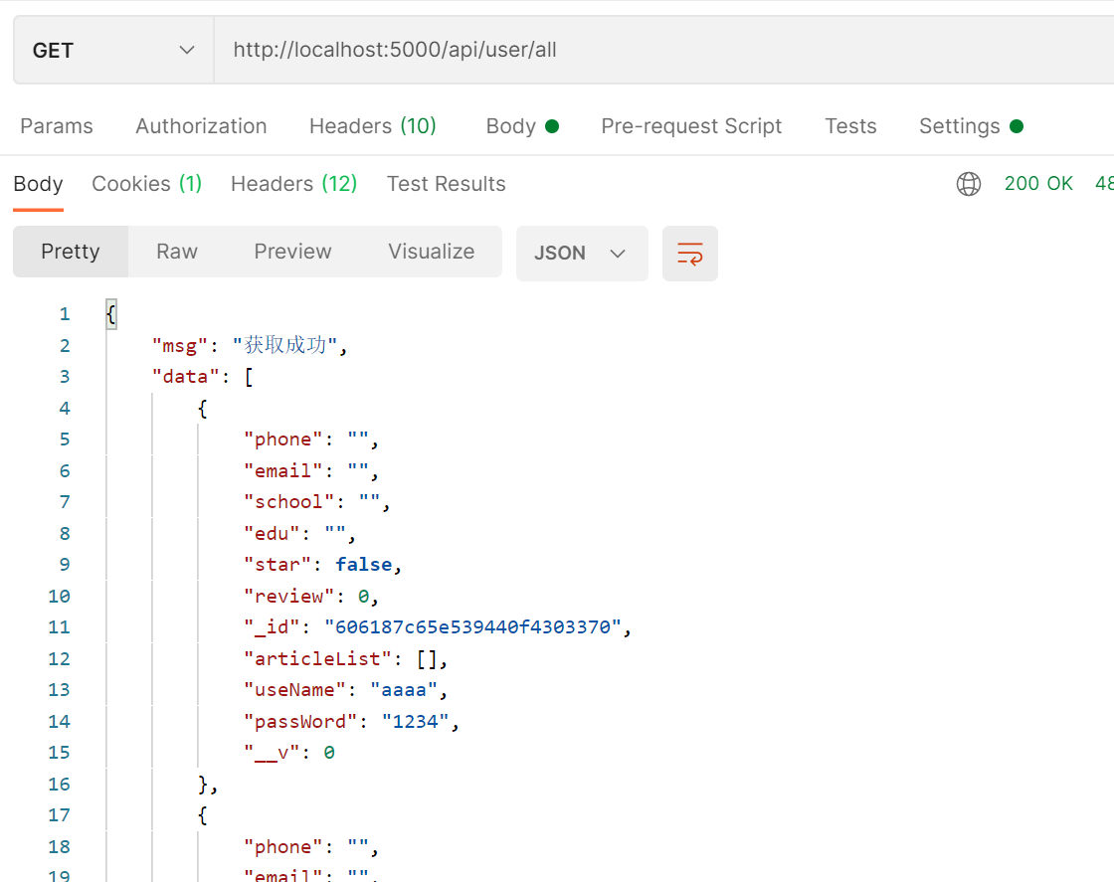

1. 注册接口

http://121.4.126.143:5000/api/user/res

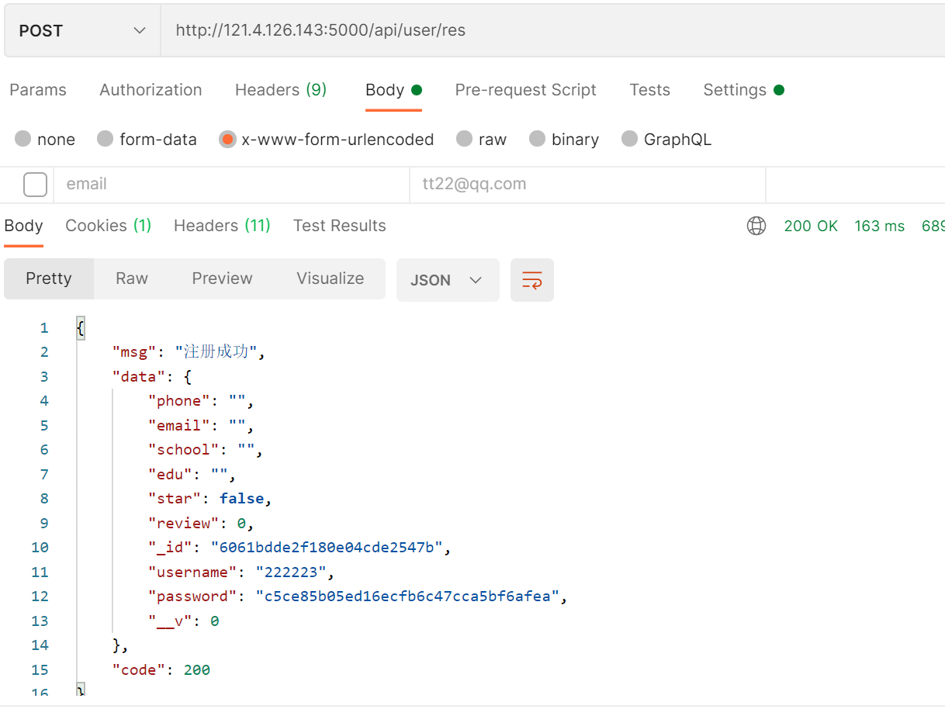

发送参数：

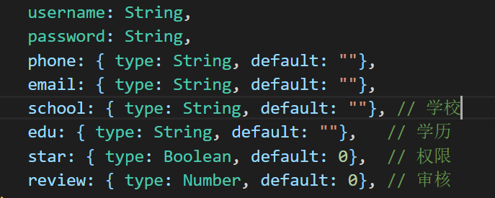

1. 登录

http://121.4.126.143:5000/api/user/login

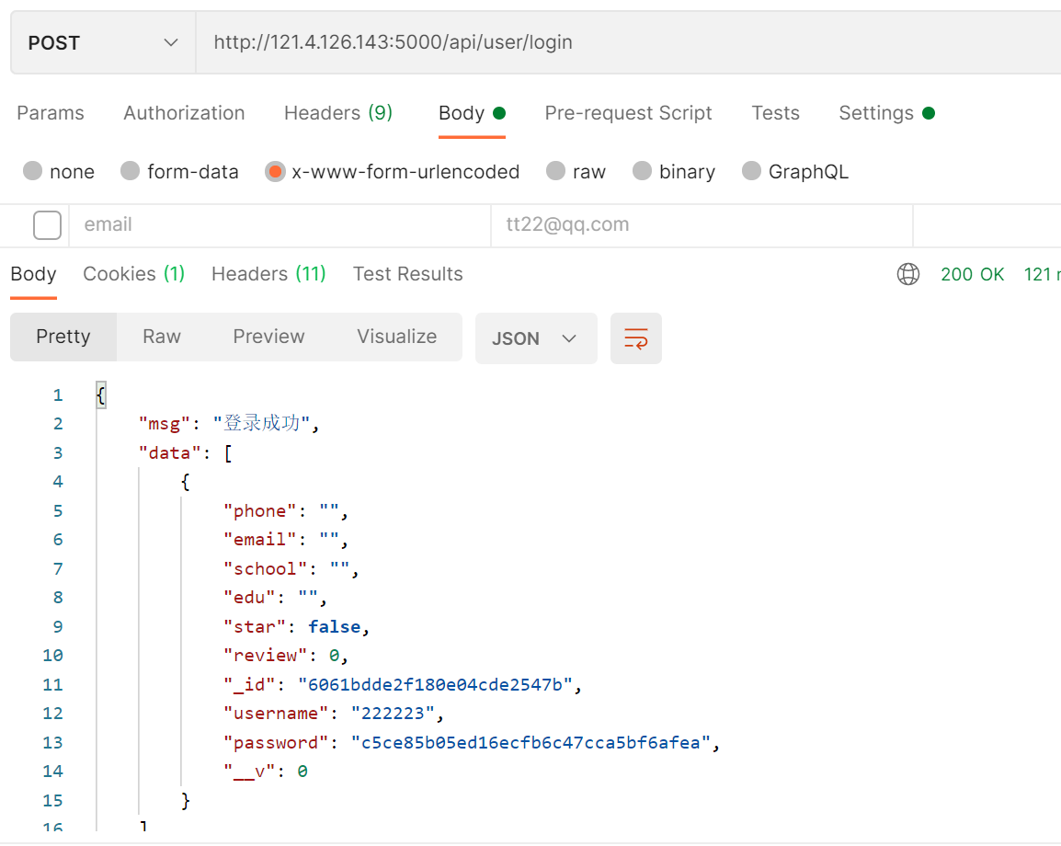

1. 修改审核状态

http://121.4.126.143:5000/api/user/setrev

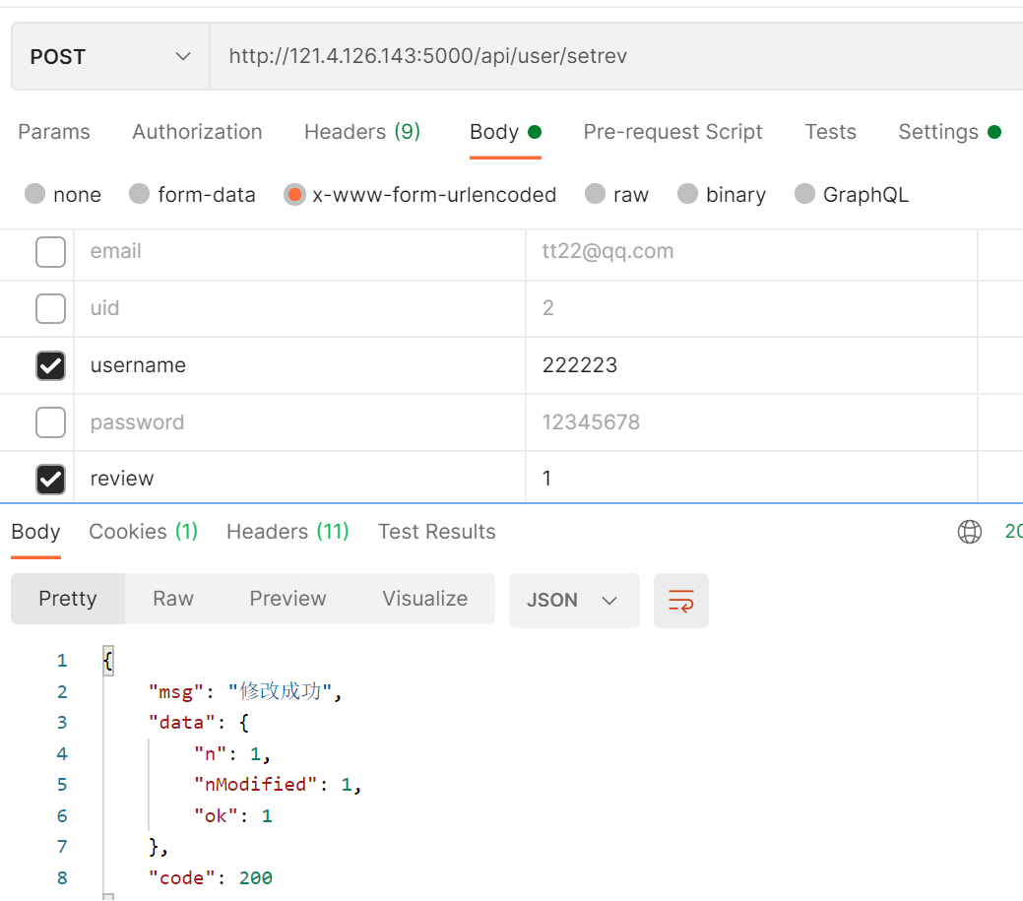

参数：

username：

review：

1. 修改信息

/api/user/chg

参数：

username：(必填)

phone：（其他选填）

……. 

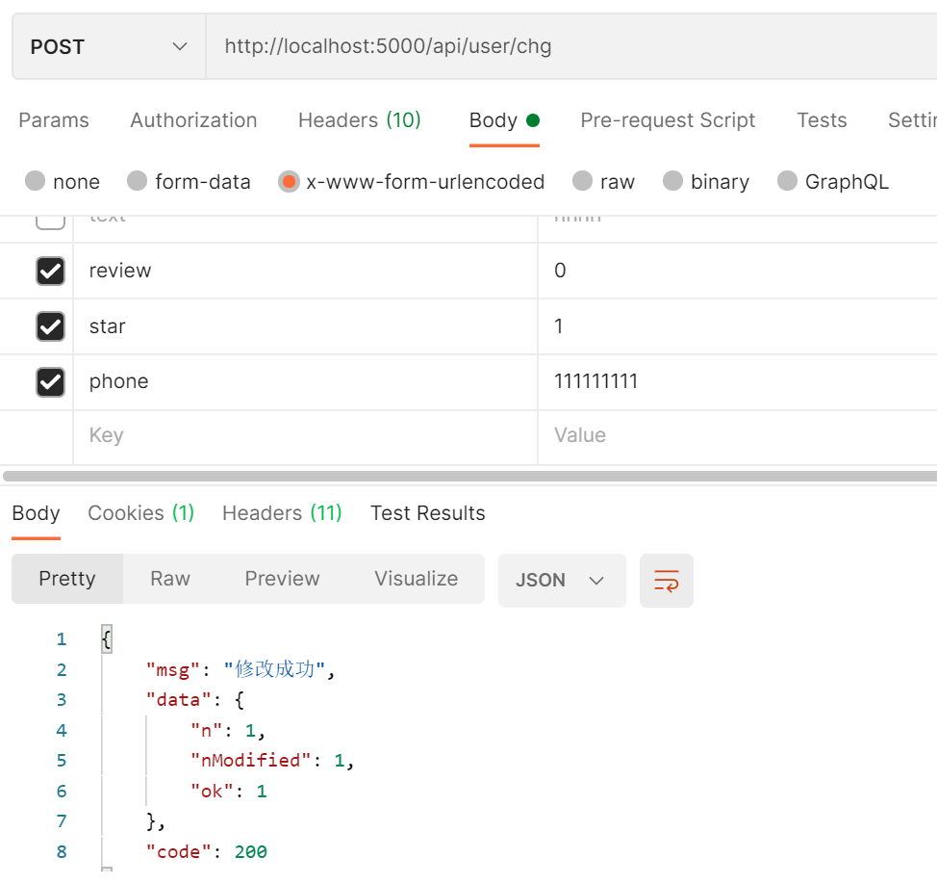

1. **管理员登录**

/api/admin/login

参数：（写死了）

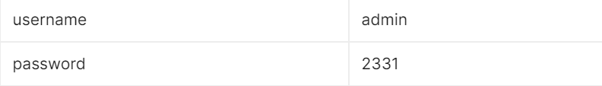

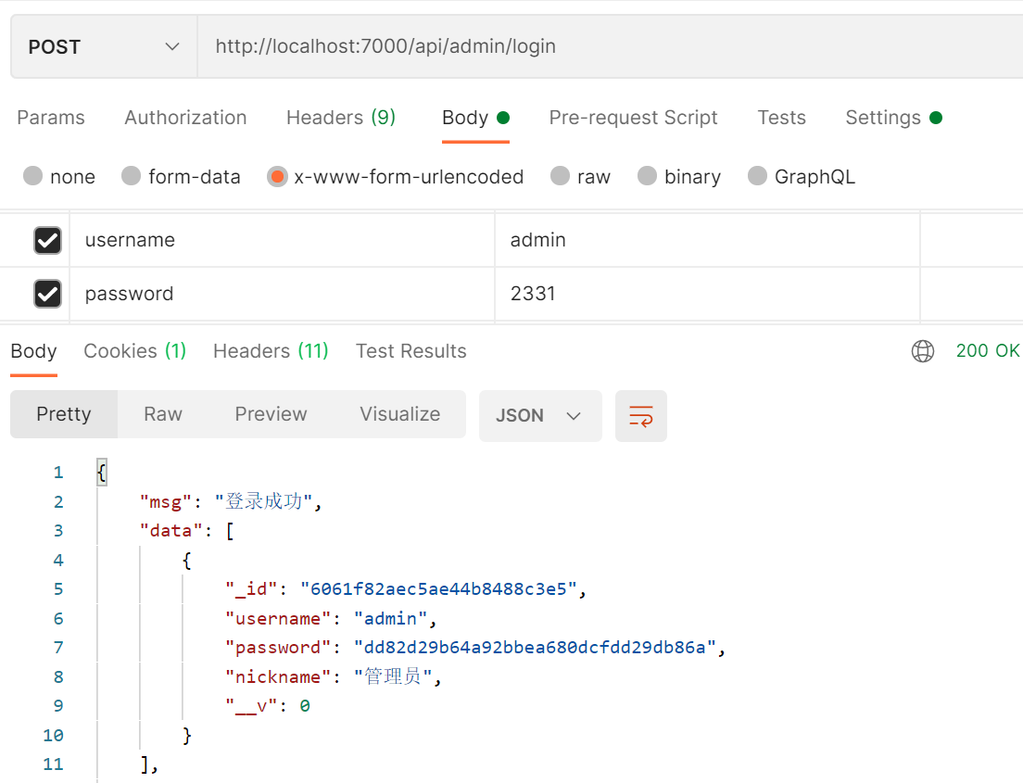

1. **新增文章**

<http://121.4.126.143:5000/api/blog/addart>

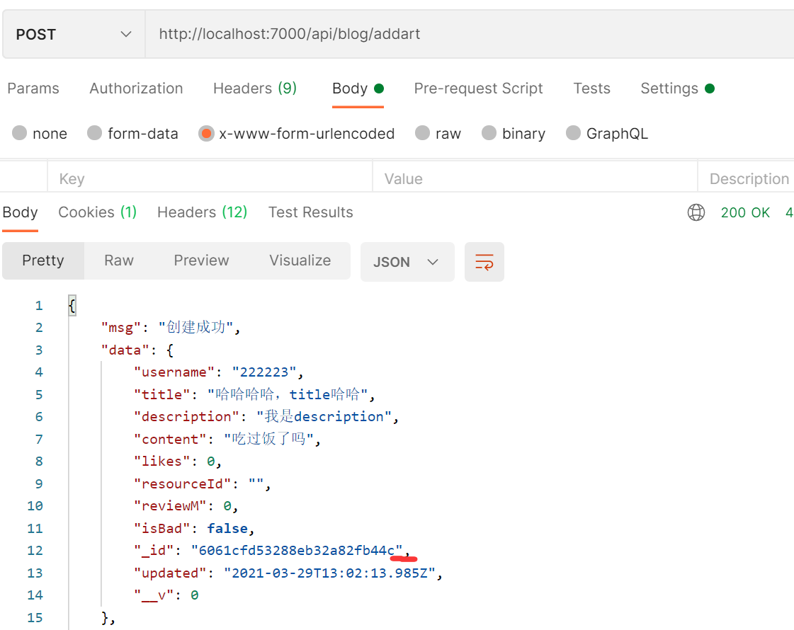

参数：

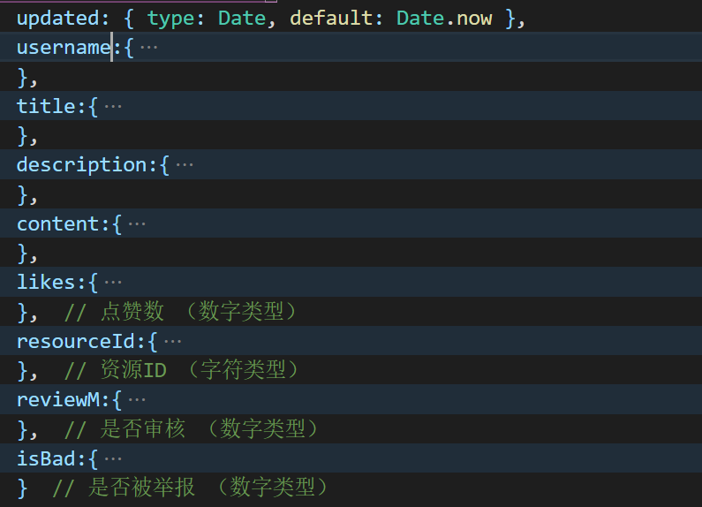

1. 获取该用户的文章列表

/api/blog/blogs?username=

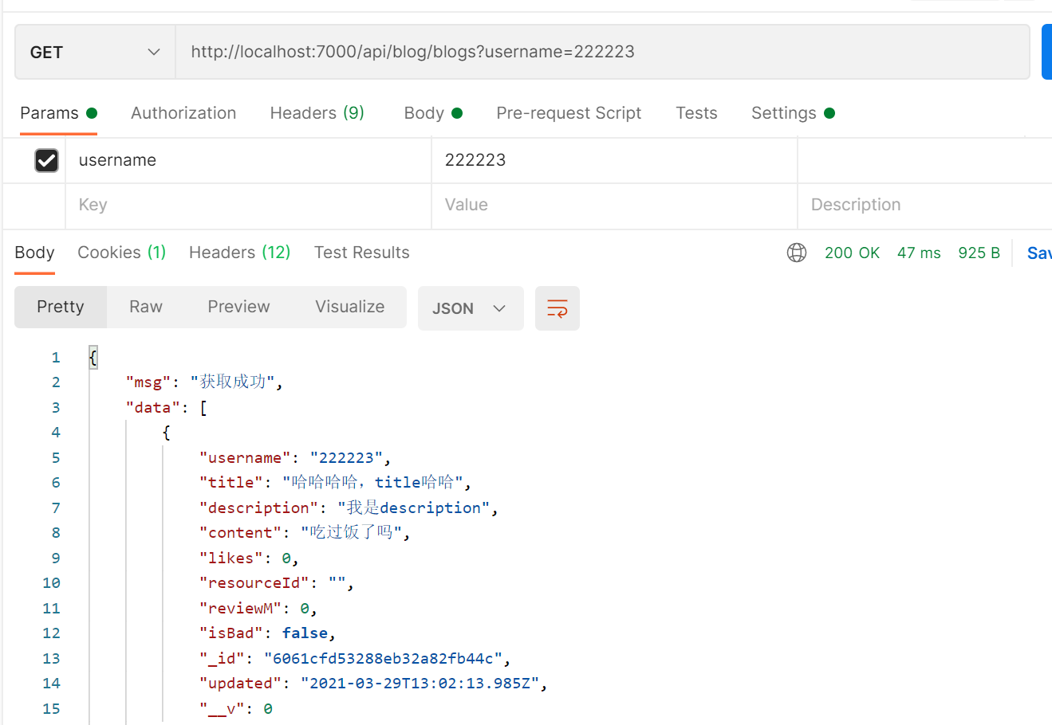

1. 获取文章内容

/api/blog/art?id=

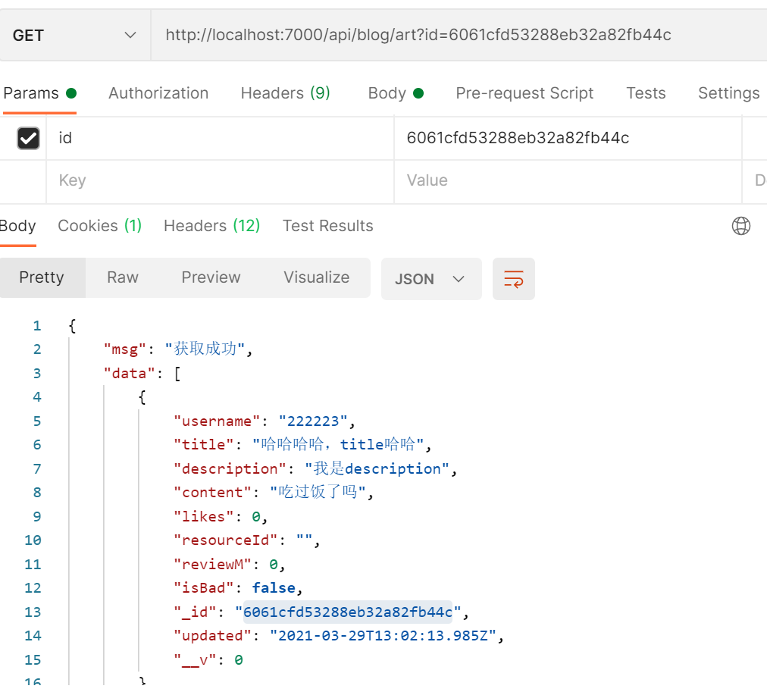

1. 编辑修改文章

首先要调用获取文章内容，在修改

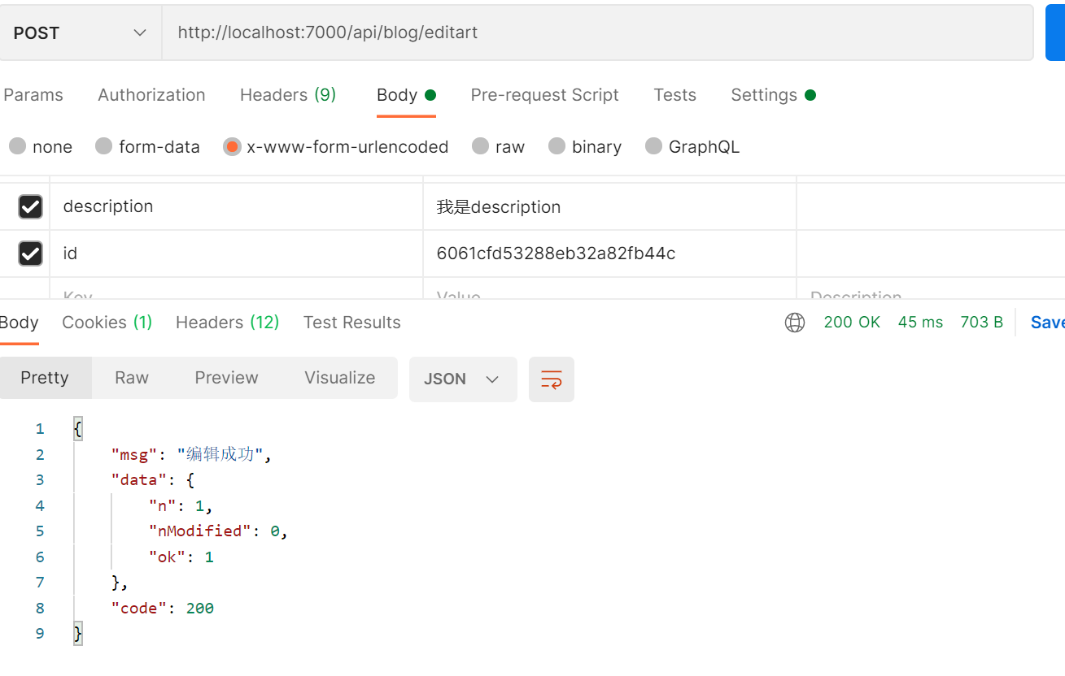

参数： id（一定要有）

1. 删除文章

/api/blog/delart?id=

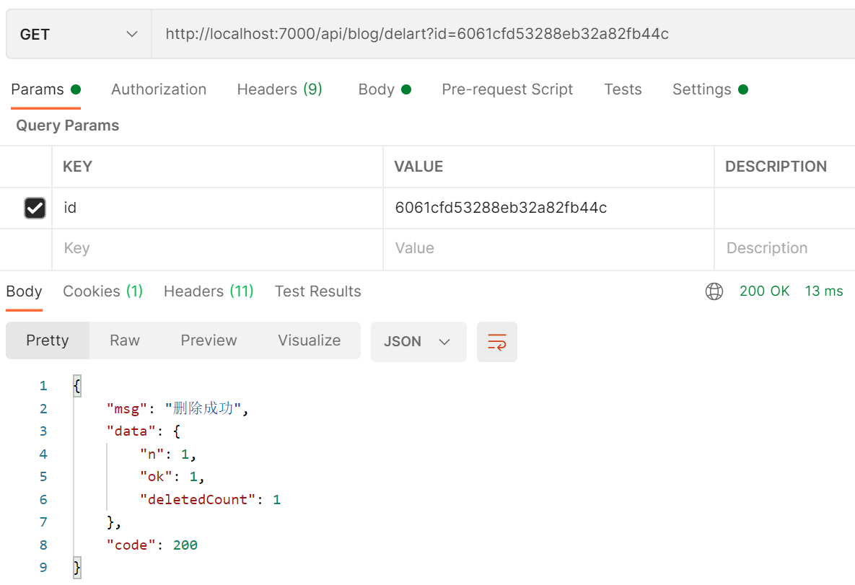

1. 举报

/api/blog/bad?id= &isBad=

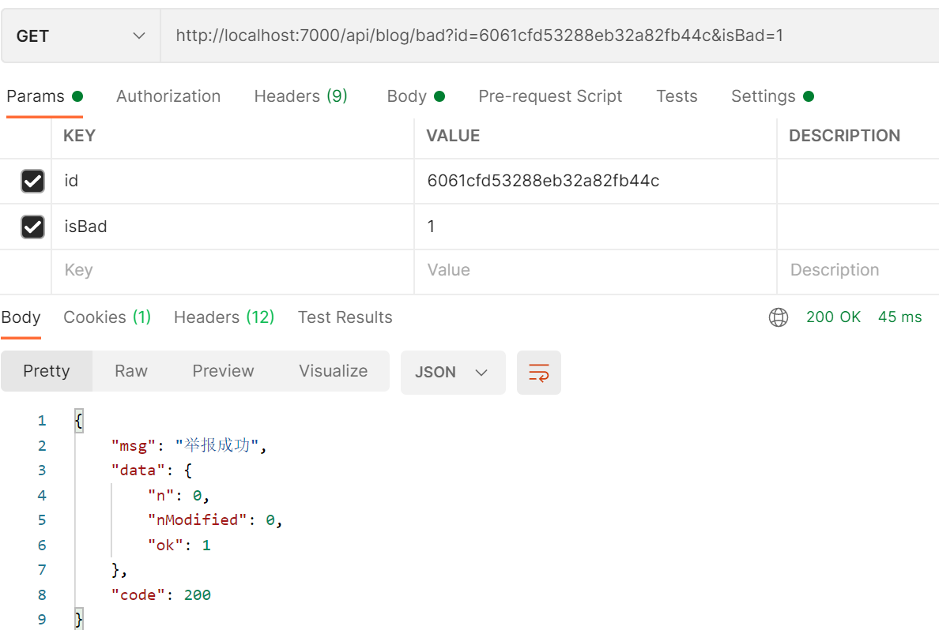

1. 审核

/api/blog/setre?id= &reviewM=

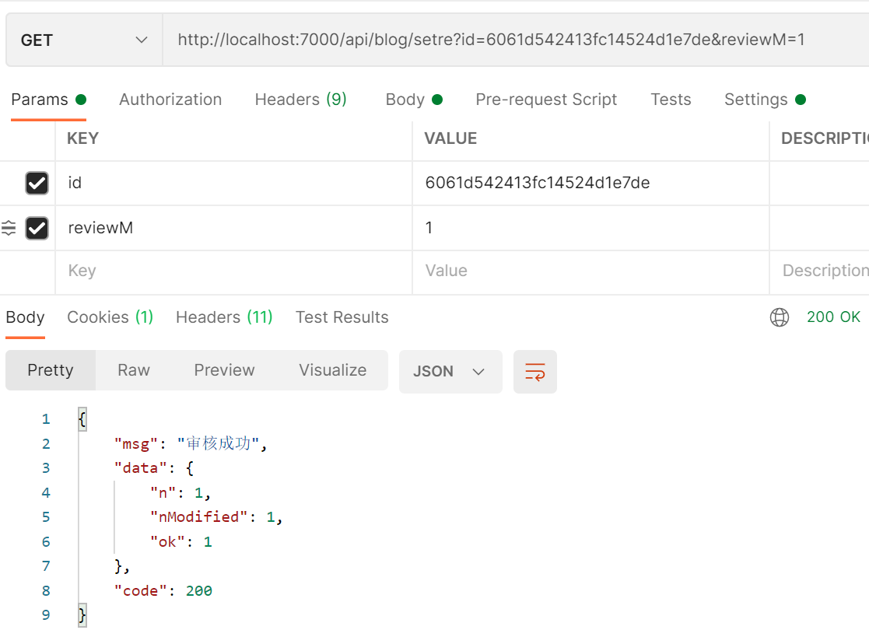

1. 获取所有未审核文章列表

/api/blog/allre

无参数

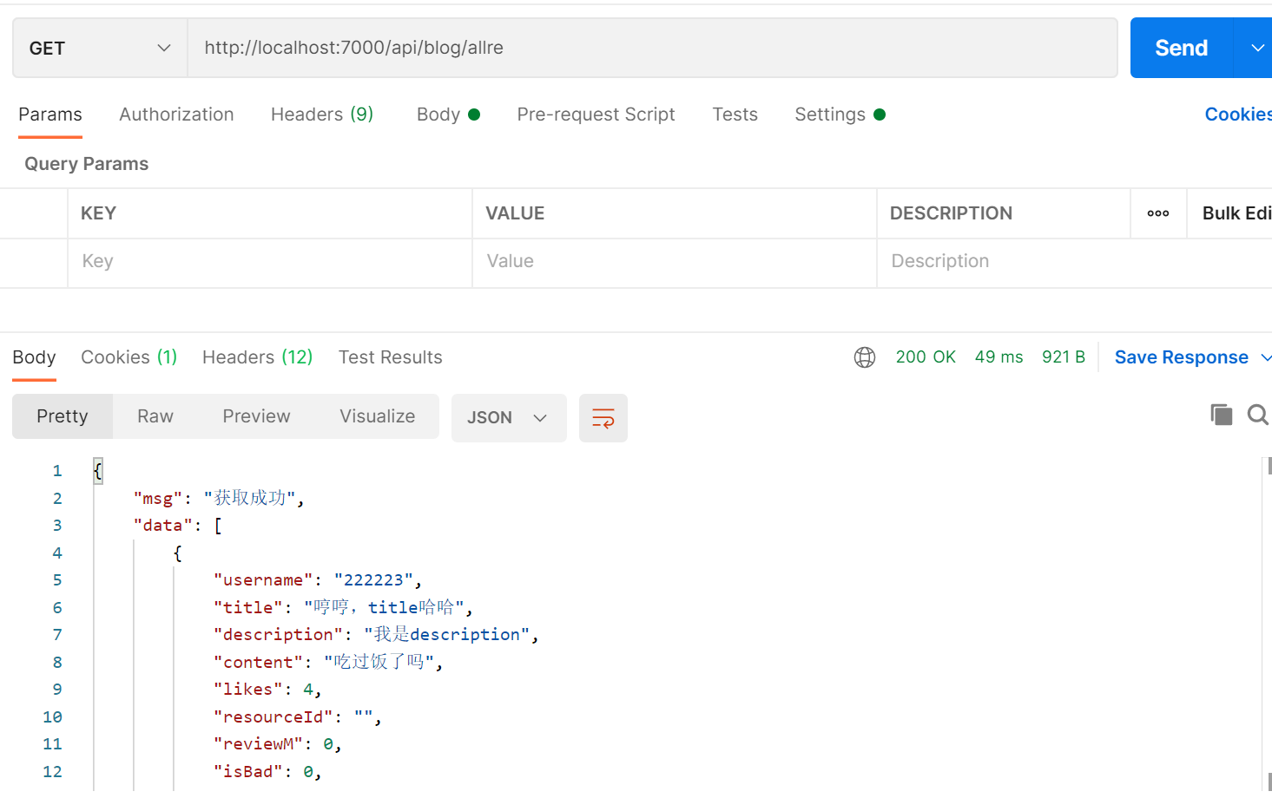

**获取所有文章**

**无参数**

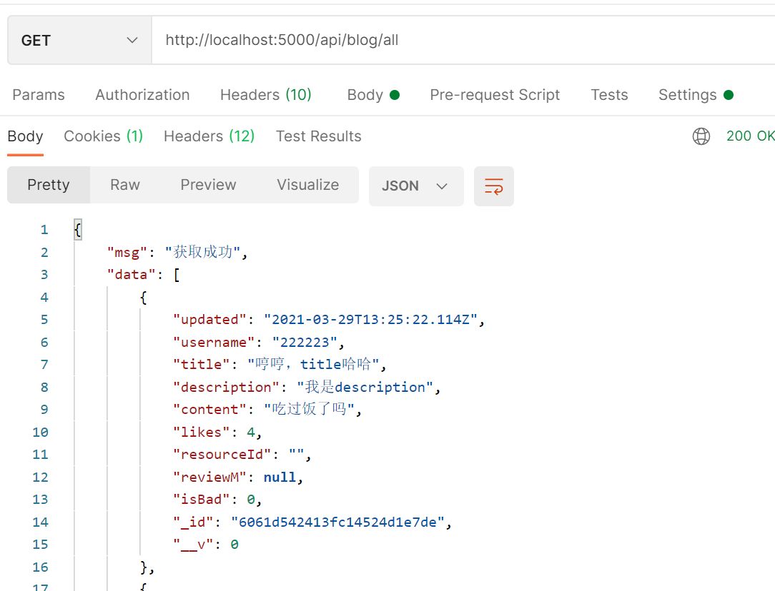

**获取所有举报的文章，无参数**

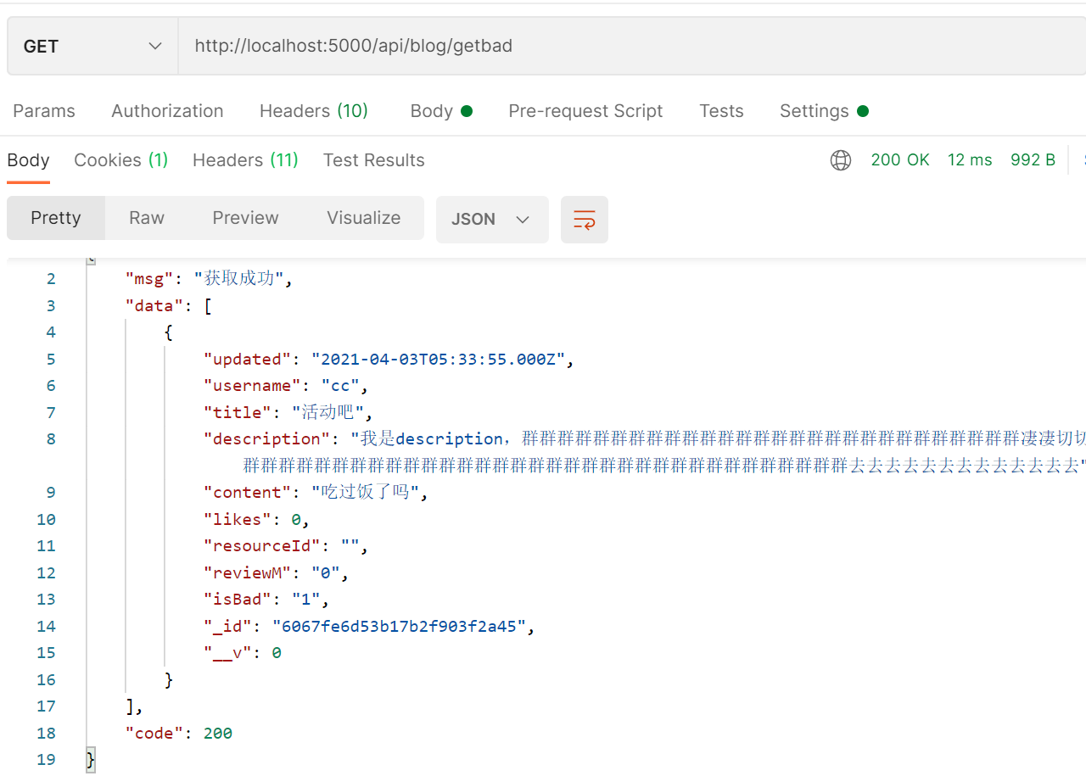

**发送邮件**

地址： /api/email/send

参数：

emailaddress：需要发送的邮件地址

text： 发送的内容

username：用户名（选填）

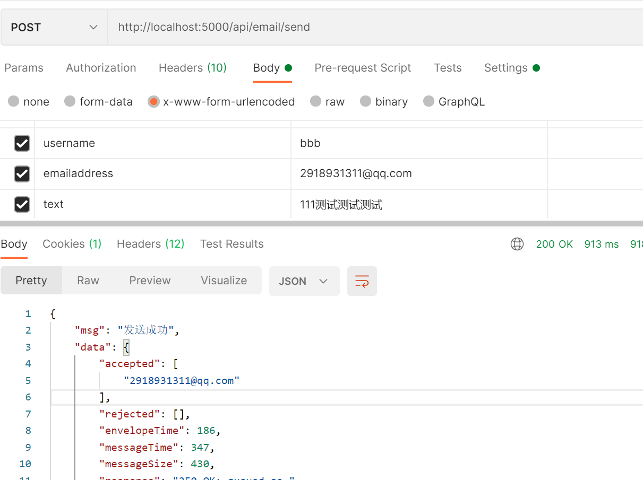

**发送评论**

/api/meg/add

参数：

"username":用户名,

        "artid": 文章的_id,

        "text": 评论内容,

        "isbad": 举报状态 （数字类型）,

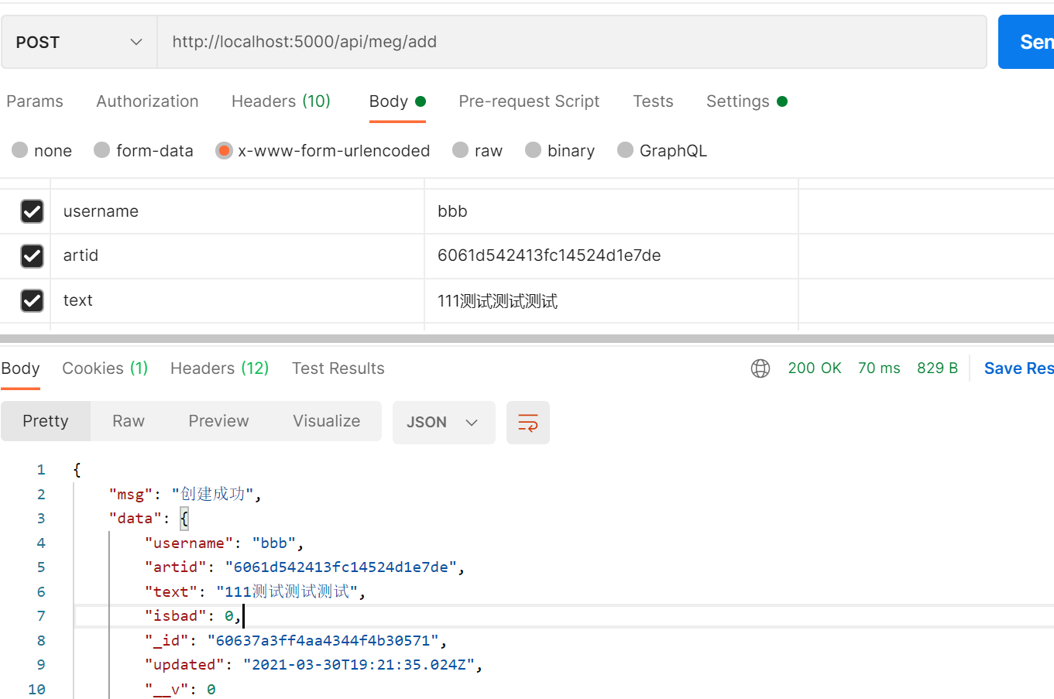

**发送回复评论：**

/api/meg/reply

reid： 是上面评论的_id

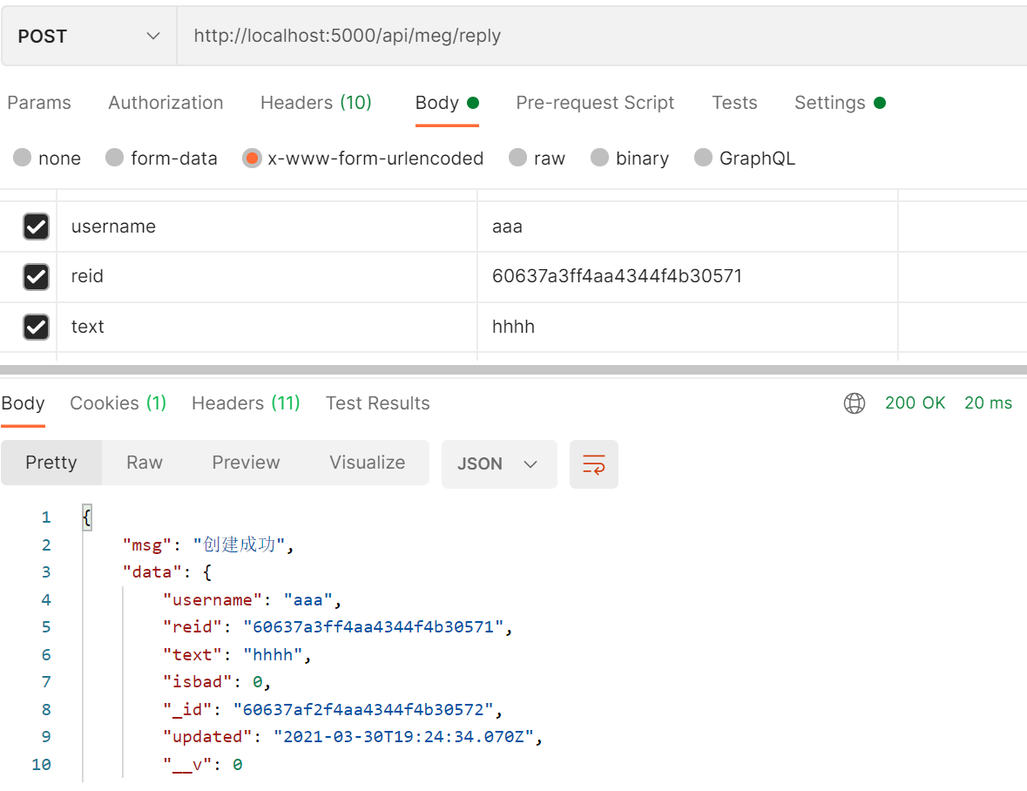

**获取评论：**

artid： 文章的_id

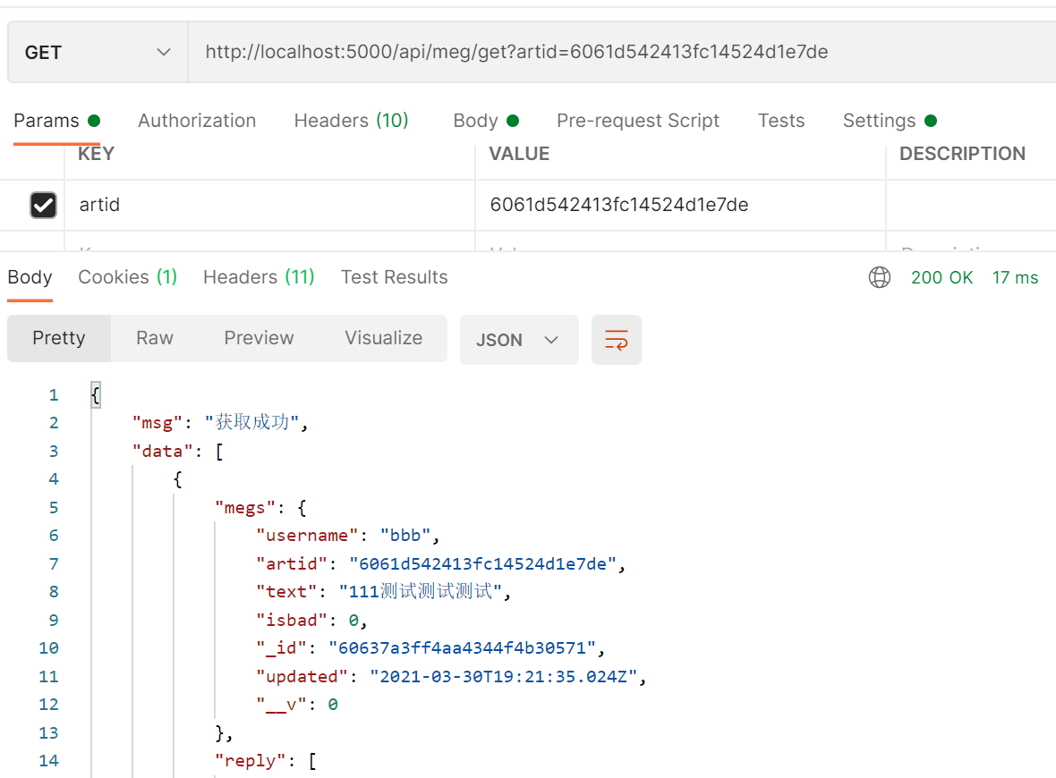

**收到的格式：**

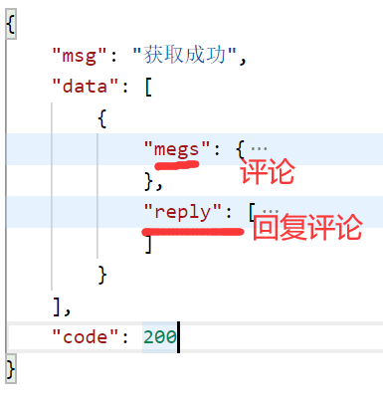

**删除回复**

/api/meg/delr?id=

**参数：**

**Id: 回复的id**

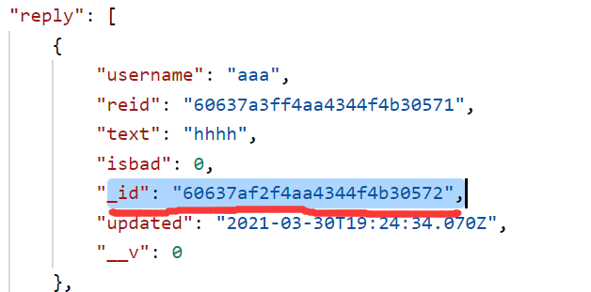

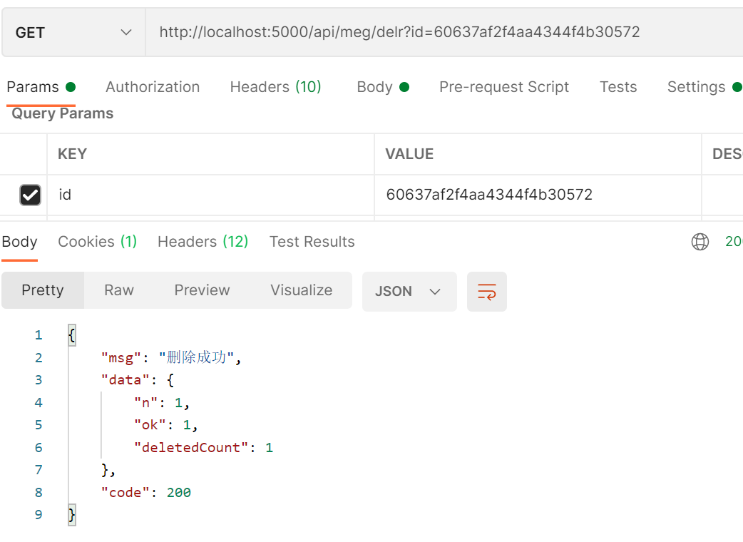

**删除评论**

/api/meg/delm?id= 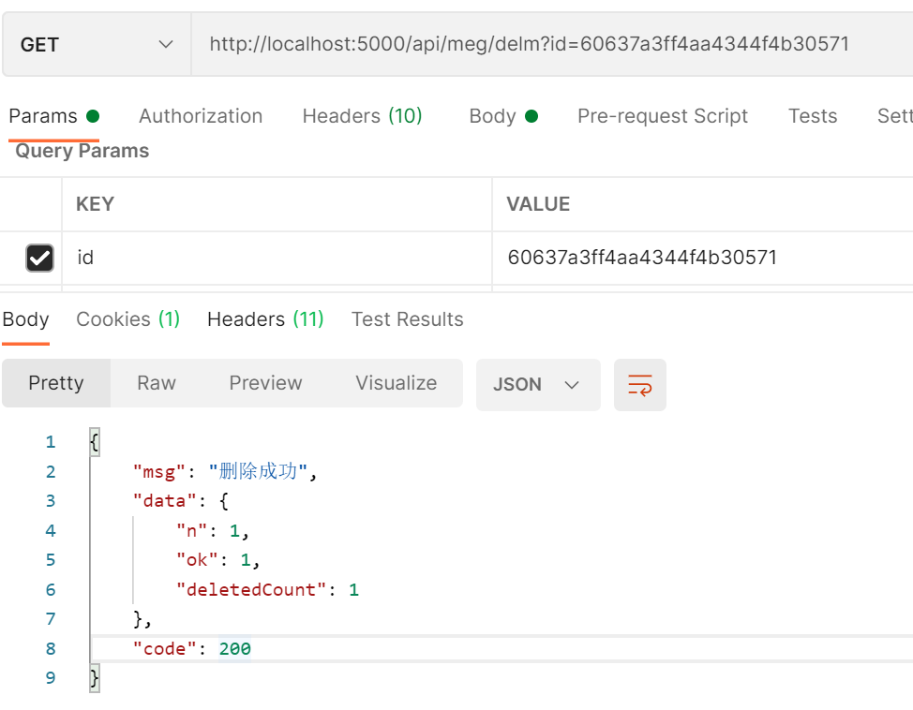

**修改评论的举报状态**

/api/meg/setmsgbad?id= &isbad=

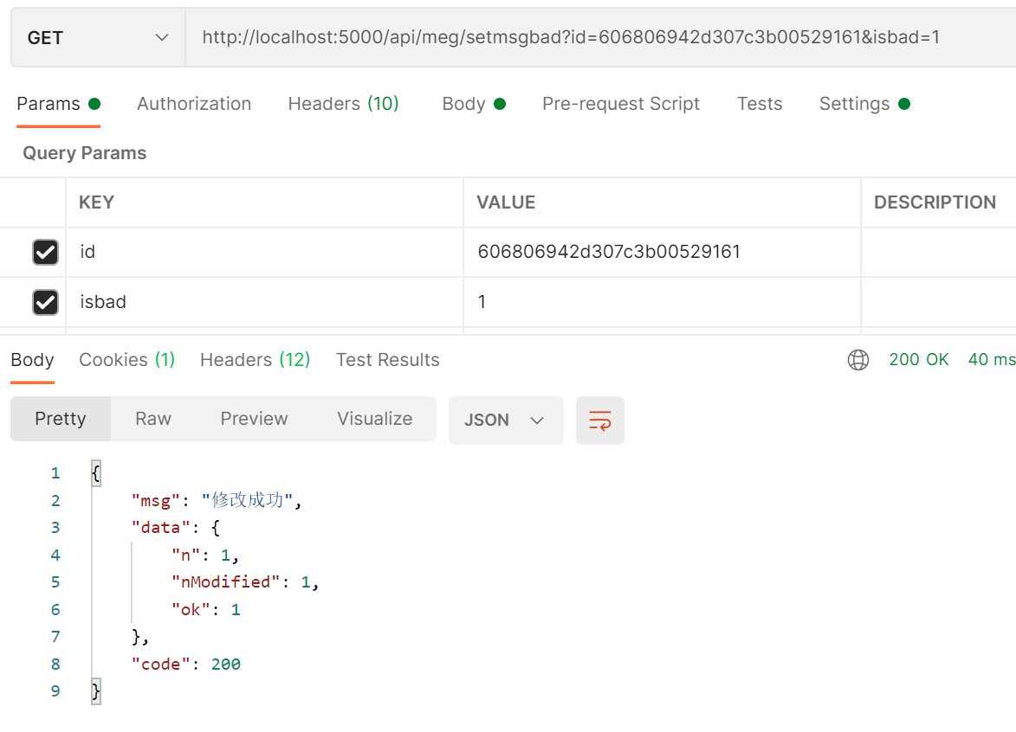

**修改回复的举报状态**

/api/meg/setmsgbad?id= &isbad=

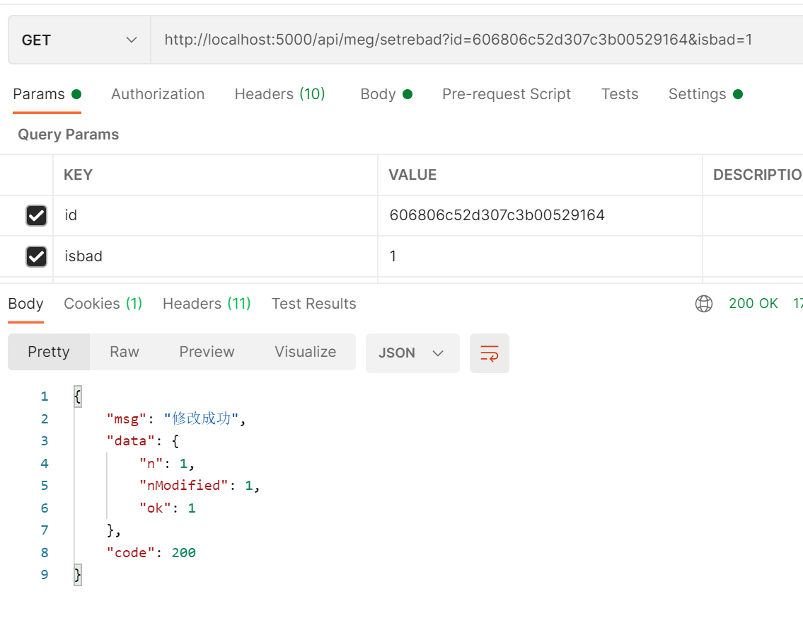

**获取举报的评论**

/api/meg/getbadmes

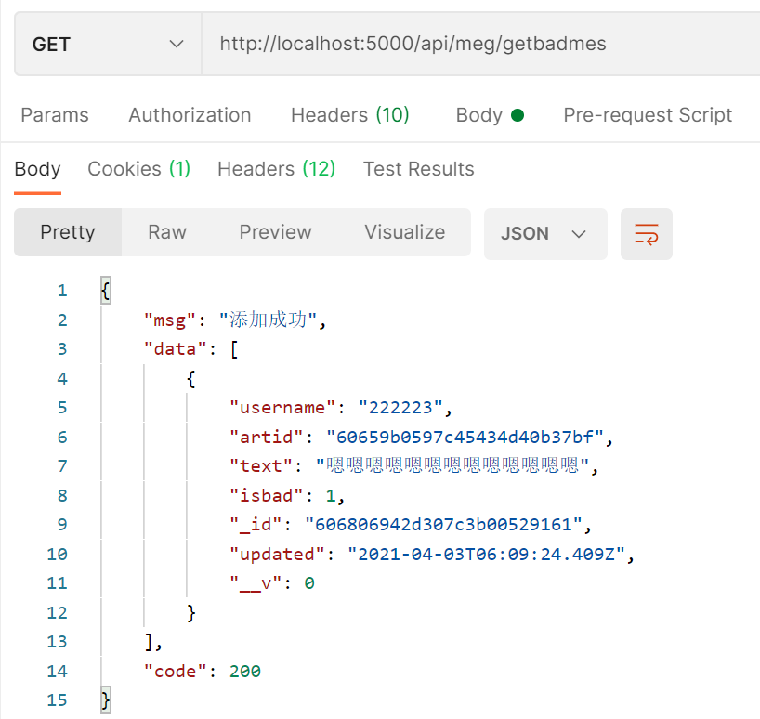

**获取举报的回复 无参数**

/api/meg/getbadre

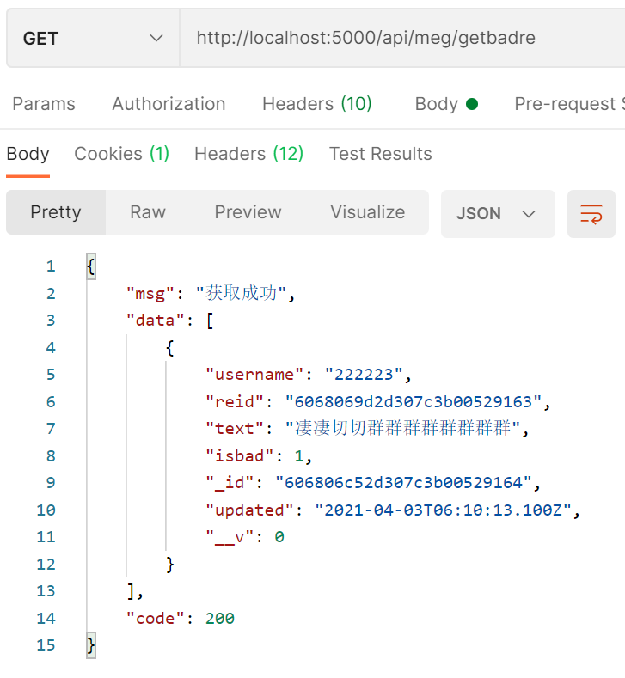

**用户名查找资源**

/api/file/findusers?username=

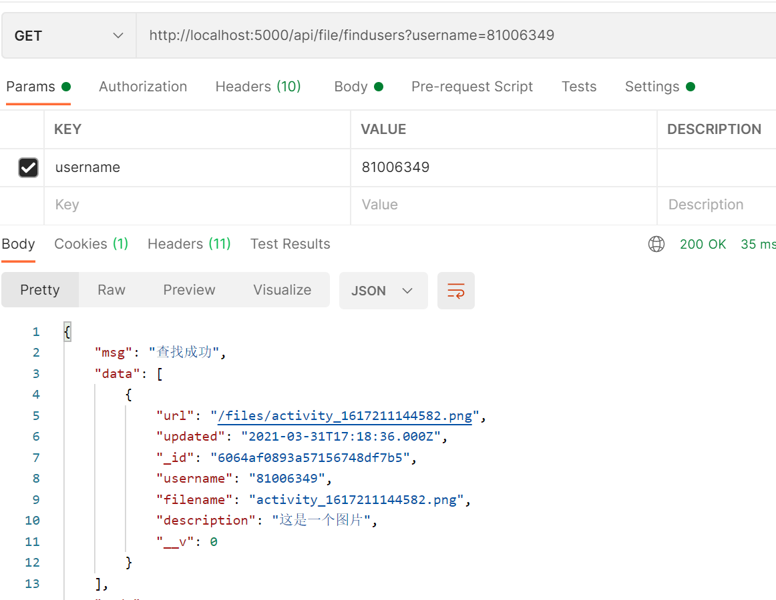

**Id查找资源**

/api/file/findone?id=

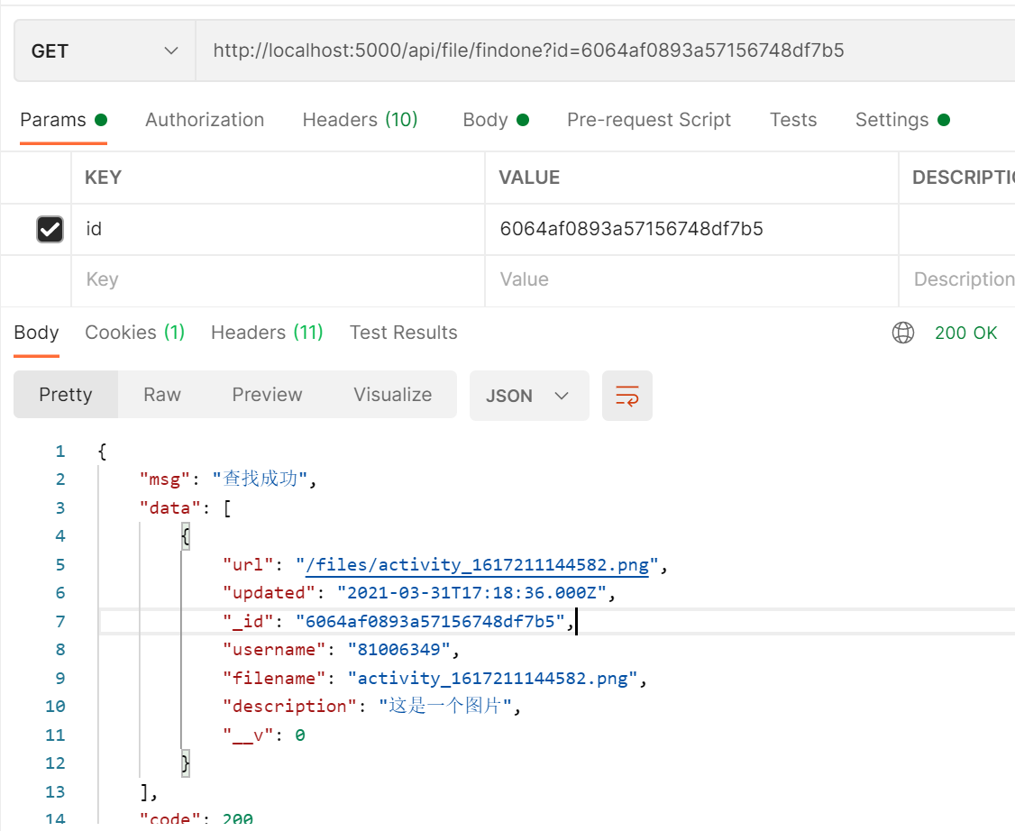

**删除资源**

/api/file/del?id=

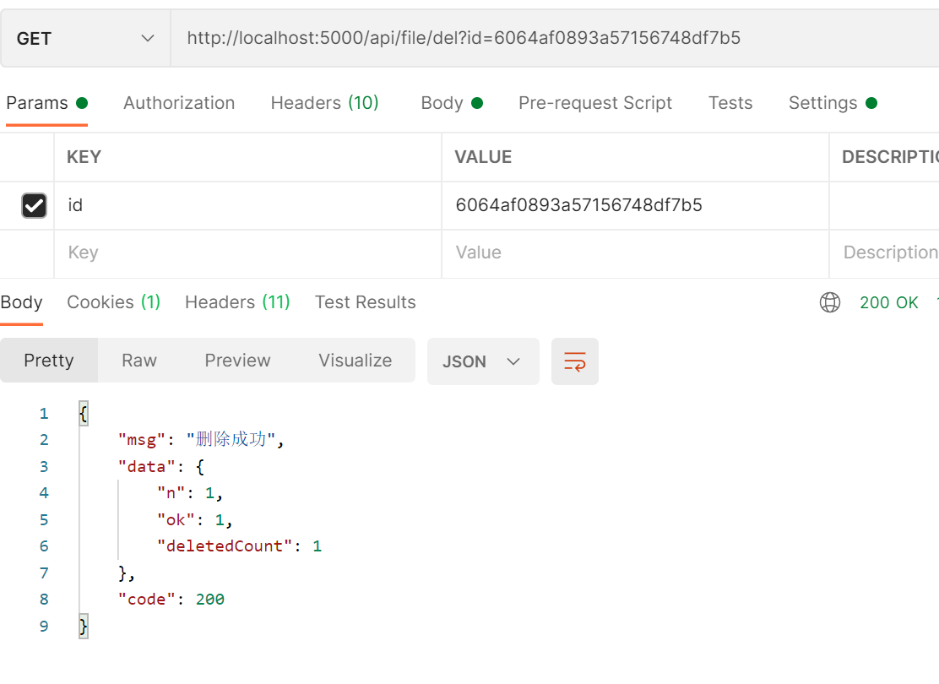

**聊天室加入（具体看视频和demo）**

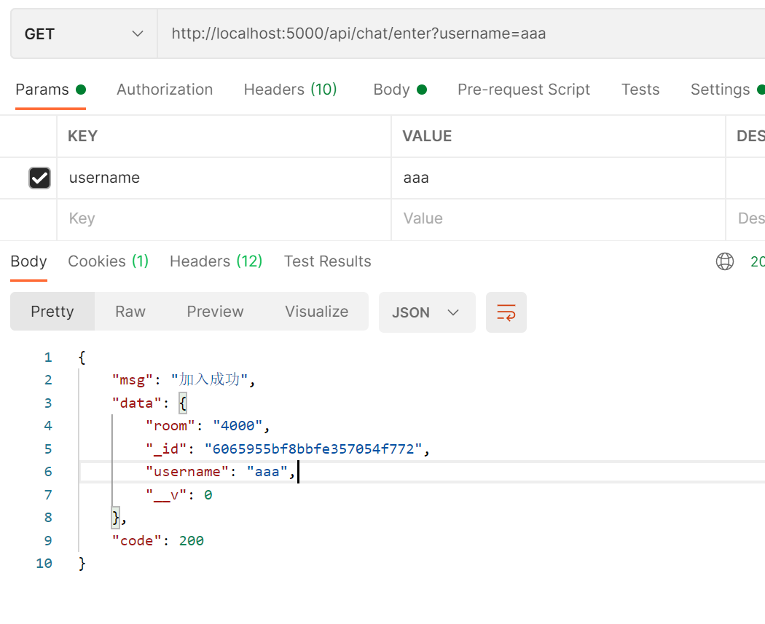

**聊天室退出：**

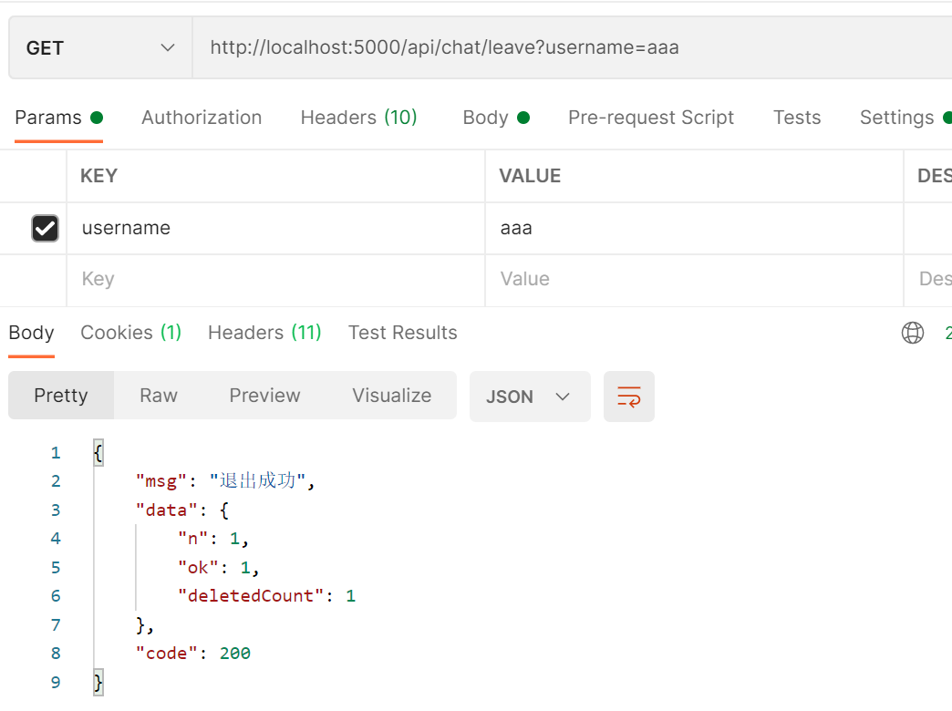

**创建活动**

/api/act/add

参数：

title,

     description,

     content,

     username：创建人

     time：活动时间

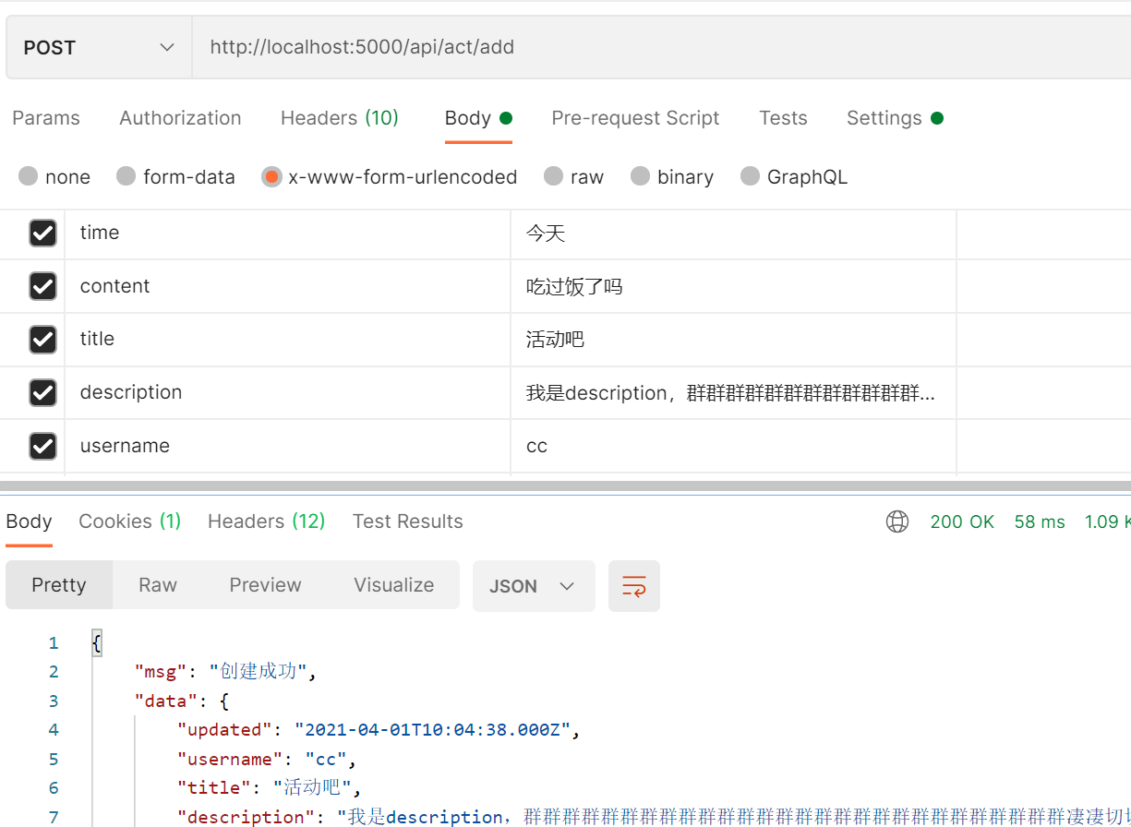

**获取活动用用户名获取：**

**参数：**username

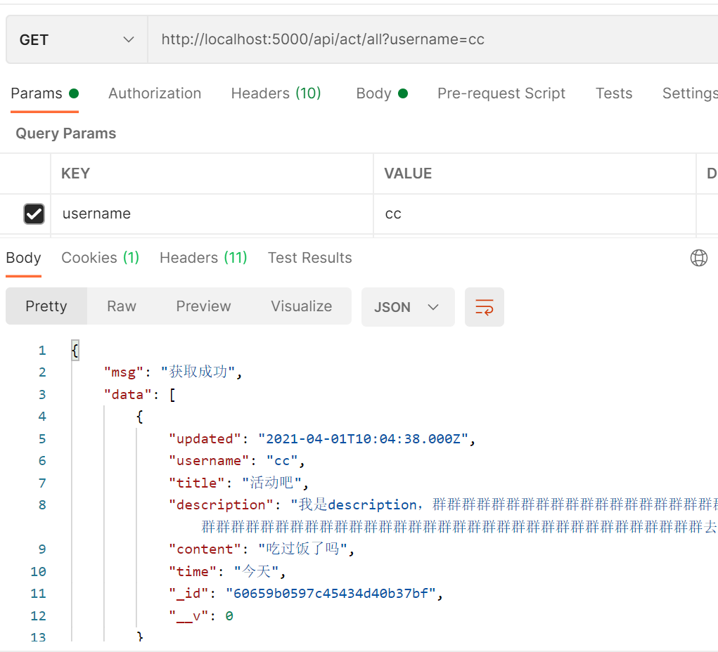

**用Id获取活动：**

/api/act/one?id=

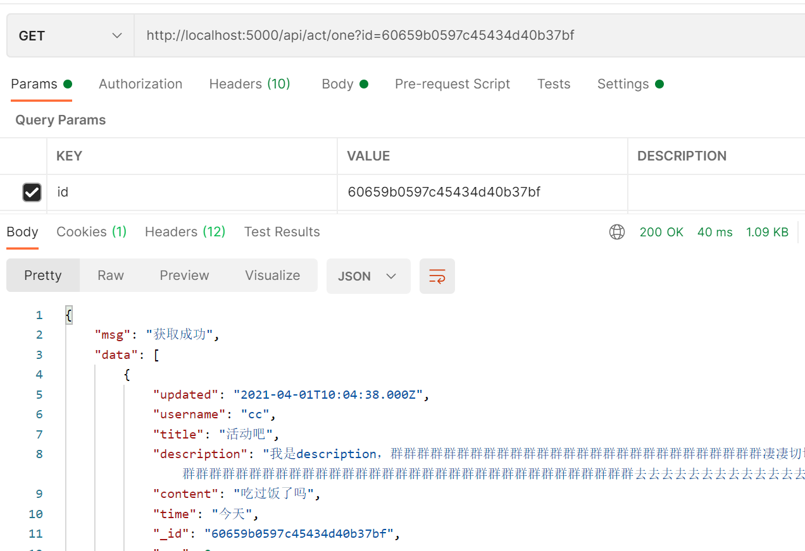

**修改活动内容：**/api/act/edit

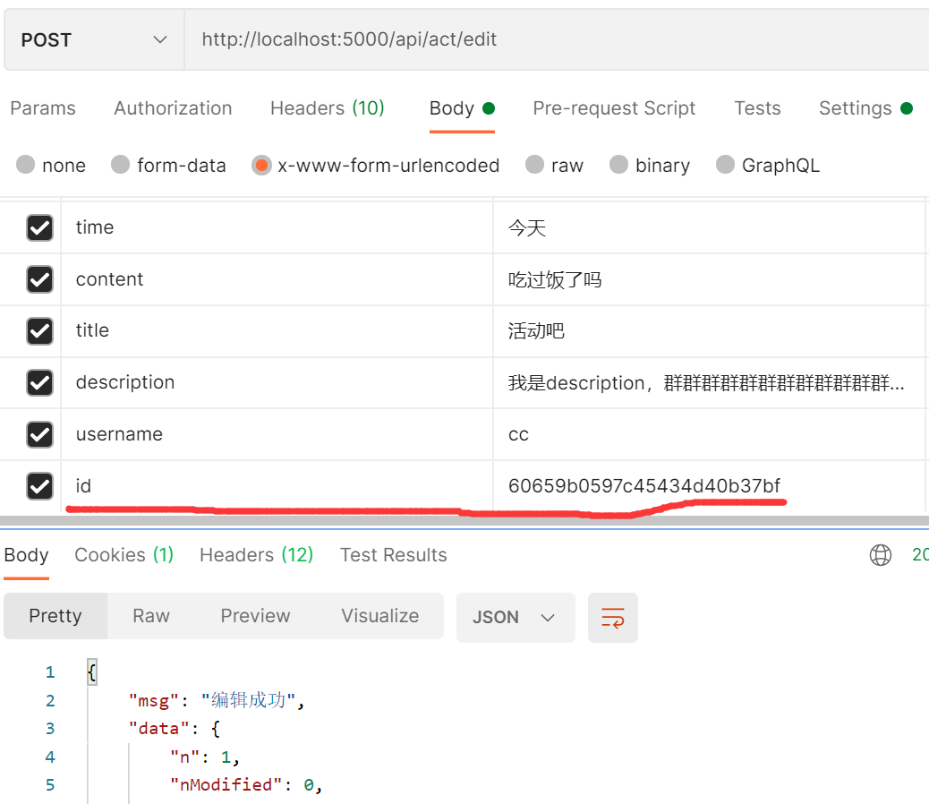

**删除活动：**

/api/act/del?id=

